**Diş Taşı Oluşumunun Belirtileri Nelerdir?**

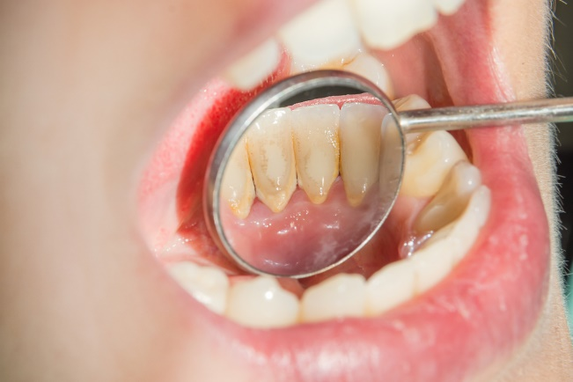

**Diş taşı (tartar) nedir?**

Dişler düzenli bir şekilde plağa maruz kaldığında; üzerinde meydana gelen sert mineral birikintisine diş taşı, yani tartar ismini veriyoruz. Diş taşı diş yüzeylerine yapışır ve ancak; diş fırçası ve diş ipi gibi ağız bakımını sağlamaya yarayan ürünlerin yardımı ile temizlenebilir. Dişlerin altında bulunan sert ve iniş-çıkışlı hat, bu durumun bir işaretidir. Diş taşı ayrıca, diş eti çizgisinin altında da gelişebilir. Dişlerdeki diş taşı birikintisinin uzaklaştırılması için uzman bir diş hekim muayenesi gerekir. Sonrasında sağlanacak iyi bir ağız bakım alışkanlığı ile bu oluşumların yeniden gelişmesi engellenebilir.

**Diş taşı oluşumunun belirtileri nelerdir?**

Diş taşı veya tartar olarak isimlendirdiğimiz bu birikintiler; yoğun bir şekilde bakteri içerirler. Sertleştiği için fırçalama yardımı ile de çıkmaz. Sonucunda ise diş etlerinin tahrişine neden olarak; iltihaplanmaya, kanamaya ve ilerleyen sürede diş eti hastalıklarına sebep olur. Diş taşları, diş eti çizgisinin altında görülmeye başladığında, kanamaya yol açabilecek kaba şişliklere neden olabilir. Diş eti çizgisinin üzerindeki birikintiler; sarı ya da bronz renkte olup, uzaklaştırılmaması halinde daha fazla da büyüyebilir. Diş eti çizgisinin altında gelişen birikintiler ise kahverengi ya da siyah renklidir. Periodontoloji uzmanları tarafından yapılan diş taşı temizliği işlemi ile başarılı bir şekilde uzaklaştırılabilirler.

**Diş taşları nasıl önlenir?**

Düzenli diş fırçalama, diş ipi kullanımı ve diş hekimini ziyaret etmek; diş taşının yeniden oluşmasını engellemeye yardımcı olan hususlardır. Her 6 ayda bir ya da diş hekiminizin uygun gördüğü sıklıkta kendisini ziyaret etmeniz; diş taşının ne kadar sürede oluştuğunu ya da oluşup oluşmadığını görmesini sağlayacağı ve bu doğrultuda tavsiyeler vereceği için önemlidir. Ayrıca; diş taşları, plaklara, üstünde gelişebilmesi için daha yapışkan bir yüzey alanı sağlayabileceği için; çürük ve diş eti hastalığı gibi çok daha ciddi sorunları beraberinde getirebilir. Eğer, böyle bir sorununuz var ise diş taşlarınızın temizlenmesi için vakit kaybetmeden bir Periodontoloji uzmanı ile görüşmelisiniz.

Xxxxxxxxxxxxxxxxxxxxxxxxxxxxxxxxxxxxxxxxxxxxxxxxxxxxxxxxxxxxxxxxxxxxxxxxxxxxxxxxxxxxxxxxxxxxx

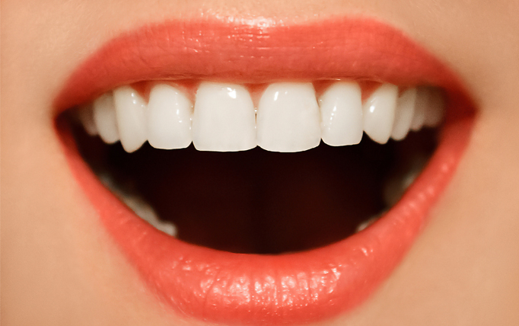

Diş Taşı Nedir

* Diş taşı diğer bir ismiyle tartar, sert bakteri ve mineral birikintisine denilmektedir.
* Diş taşı, gündelik diş bakımına gerektiği kadar dikkat edilmediğinde ortaya çıkan sağlık problemidir.
* Dişlerinin gerektiği kadar özen gösterilip, dikkat edilmediği ve temizlenmediği durumlarda dişlerde oluşan bakteri plakları ve bu plaklarda diş taşı olarak isimlendirilmektedir.
* Çok sağlıksız bir görünüme sebep olan diş taşları, dişlerin hem ön yüzeyinde ve hem de arka yüzeyinde sarı lekeler olarak görülebilmektedirler.

Diş Taşı Nasıl Oluşur?

Diş taşı dişlerin üzerlerinde, arka kısımlarında ve protezler üzerinde görülmektedir. Bakteri plakları oluşumunda etkili olan diş taşları, dişlerde sarı ve kahverengi gibi çeşitli boyutlara ve lekelere neden olduğu için kısa zaman içinde tedavisi yapılmalıdır.

Diş taşı oluşumu mikro bakteriyel besinlerin diş yüzeyinin üzerinde birikmesi ile birlikte oluşmaktadır. Bu besinlerin diş yüzeylerinde oluşmasının en büyük sebebi ise günlük olarak dişlerin fırçalanmaması ve diş ipi kullanılmamasından dolayı ortaya çıkmaktadır.

 Diş bakımında yapılan ihmaller 14 gün gibi kısa bir zaman zarfında diş taşına dönüşebilirler. Diş taşına dönüşen besinler arasında bol karbonhidratlı ve şekerli ürünler de bulunmaktadır. O yüzden bu ürünlere dikkat etmekte fayda vardır.

Diş taşı oluşumu ileri zamanlarda daha ciddi diş hastalıklarına yol açabileceği için diş doktoruna görünmeniz özellikle tavsiye edilmektedir. Diş taşı oluşumuna neden olan diğer durumlar ise aşağıda maddeler halinde bulunmaktadır.

Diş Taşı Oluşumunun Sebepleri Nelerdir?

* Düzenli olarak diş bakımının yapılmaması durumlarında.
* Diş ipinin kullanılmaması durumlarında
* Karbonhidratlı ve şekerli yiyeceklerin bol miktarda tüketildiği durumlarda,
* Tükürüğün yapısı diş taşı oluşumuna neden olur. Diş taşları en çok tükürüğün yoğun olarak biriktiği yerlerde görülebilirler.
* Ağız içinin ve diş arkalarının yeterli düzeyde fırçalanmaması durumlarında diş taşı oluşumunun sebepleri arasında gösterilmektedirler.

Diş Taşının Zararları Nelerdir?

Diş taşı oluşumunun birçok zararları bulunmaktadır. Ağızda oluşan kötü bir kokuya neden olabilen diş taşları ileriki zamanlarda diş iltihaplarına da dönüşebilmektedirler. Diş taşlarının diğer zararları arasında bu maddeler yer almaktadır:

* Diş taşı ihtimali diş çürüklerini arttırabilmektedirler.
* Diş taşının yoğun olarak bulunduğu yerlerde diş eti çekilmesi de artabilmektedir. Dişlerin arasında boşluklar oluşabilir ve bu bölgeler de büyük bir hızla diş taşı ile kaplanabilirler.
* Diş taşları diş eti iltihaplarına neden olabilmektedirler.
* Diş etleri sürekli bir şekilde temizlendiği takdirde bile eski görüntüsüne kavuşmalar uzun bir süre almaktadır.
* Diş taşları, dişler arasında bulunan kemiklerde kayıplar olmasına neden olabilirler.
* Diş taşları dişlerdeki hasarları sakladıkları için tedavi sürecinin gecikmesine de neden olabilmektedirler.
* Diş taşlarının oluşması ve tedavisi ile birlikte diş aralarında rahatsız edici boşluklar bulunabilirler.

 Diş Taşları Nasıl Temizlenir?

 Diş taşı tedavisi için yapılacak en doğru yöntemler bu sorunların oluşmaması için önlem almak en önemli etkenlerden biridir. Dişlerinizi günde en az 2 kere fırçalayarak, düzenli aralıklar ile diş ipi kullanarak diş taşı oluşumlarını uzun zamanlı bir şekilde engelleyebilirsiniz.

 Bunların yanında yılda 2 kere diş doktorunuza görünüp muayene olarak da diş sağlığınızın uzun zamanlı koruyabilirsiniz.

 Diş hekiminiz size bu işlemi ne sıklıkla tekrarlamanız gerektiği konusunda öneride bulunacaktır. Unutulmamalıdır ki diş taşı temizliği günlük ağız bakımınıza ek fayda sunmakla birlikte florür içeren günlük bir diş macunu ile günde 2 kez diş fırçalamanın yerini asla tutmayacaktır.

Diş hekiminiz günlük ağız bakımınıza yardımcı olması için plakların uzaklaştırılmasına yardımcı olduğu klinik olarak kanıtlanmış olan sodyum bikarbonat içeren bir diş macununun kullanılmasını önerebilir.

**Diş temizliğinde doktorlar şu işleri uygulamaktadır;**

* Temizleme işlemi uygulanmaya başlandığında ilk adımı diş taşı kazınmasıdır. Çoğunlukla ultrasonlu cihazların yardımıyla temizleme işlemi tamamlanmaktadır.
* Bir sonraki adım dişleri parlatıp pürüzsüzleştirmektir. Parlatma işlemi devam ederken kalan plaklar temizlenir dişin daha sağlıklı ve parlak görünüme kavuşması sağlanır. Bu işlem dişin güzel bir görüntü kazanmasının yanında muhtemel plak oluşumuna karşı korunmasına yardımcı olmaktadır.

Xxxxxxxxxxxxxxxxxxxxxxxxxxxxxxxxxxxxxxxxxxxxxxxxxxxxxxxxxxxxxxxxxxx

* Dişler düzenli olarak plağa maruz kaldığında, onların üzerinde oluşan sert mineral birikintisine diş taşı denir. Dişlerin altındaki sert, inişli çıkışlı hat bunun bir işaretidir. Bununla birlikte, diş taşı ayrıca diş eti çizgisinin altında da oluşabilir. Dental hijyenistler, dişlerdeki diş taşı birikintisini uzaklaştırabilir ve iyi bir ağız bakım alışkanlığı ile bunların tekrar oluşması engellenebilir.
* ***Diş Taşı (Tartar) Nedir?***
* Dişlerden uzaklaştırılamayan plak zamanla diş taşına dönüşür. **[University of Rochester Medical Center](https://www.urmc.rochester.edu/encyclopedia/content.aspx?ContentTypeID=1&ContentID=1409&_ga=2.16704374.1320308058.1594818713-931947627.1591272461" \t "_blank)**’ın açıkladığı gibi plak, tükürük, bakteri, yiyecek artıkları ve şekerli ve nişastalı besinlere maruz kalan bakterilerin ürettiği asitten meydana gelir. Kentucky Üniversitesi’nden [**Robert. P. Langlais, DDS, MS and Craig S. Miller, DMD, MS**](http://www.uky.edu/~cmiller/page3/s3p2.html?_ga=2.16704374.1320308058.1594818713-931947627.1591272461)’a göre diş taşı, mineralleşmiş ölü bakteriler ve az miktarda tükürük içinde bulunan proteinlerden oluşur. Kimyasal açıdan [**diş taşı**](https://www.colgate.com/tr-tr/oral-health/plaque-and-tartar), kalsiyum fosfat, kalsiyum karbonat ve magnezyum fosfattan oluşmaktadır.
* ***Diş Taşı Oluşumunun Belirtileri***
* Diş taşı ya da [**tartar**](https://www.colgate.com/tr-tr/oral-health/plaque-and-tartar) dediğimiz bu birikintiler, yoğun bakteri içerir ve sertleştiği için fırçalamayla çıkmaz. Bunun sonucunda diş etlerini tahriş eder, iltihaplanmaya, kanamaya ve sonunda diş eti hastalıklarına neden olur. Diş taşı, diş eti çizgisinin altında görülmeye başladığında kanamaya neden olabilecek kabarık şişliklere neden olabilir. Diş eti çizgisinin üzerindeki diş taşı birikintisi sarı veya bronz renktedir ve uzaklaştırılmadığında daha da büyüyebilir. Diş eti çizgisinin altında ise kahverengi veya siyah renkte olabilir. Yalnızca diş hekimi uzmanları, dişlerdeki diş taşı birikintisini diş taşı temizliği adı verilen bir işlemle başarılı bir şekilde uzaklaştırabilir.
* ***Diş Taşının Oluşumu Nasıl Engellenir?***
* Düzenli diş fırçalama, diş ipi kullanımı ve diş hekimi ziyareti, diş taşının tekrar oluşmasını önlemeye yardımcı olur. Her altı ayda bir veya önerilen sıklıkta bir diş hekimini ziyaret etmek, diş hekiminin diş taşının tekrar oluşup oluşmadığını görmesini sağlar. Ayrıca diş hekimi fırçalama tekniği konusunda size tavsiyelerde de bulunabilir.
* [**North Shore LIJ**](https://www.northshorelij.com/find-care/conditions-we-treat/tartar?_ga=2.218039126.1320308058.1594818713-931947627.1591272461)’e göre diş taşı, diş çürüğü ve diş eti hastalıklarına davetiye çıkarır. Dişlerinizde diş taşı belirtileri görürseniz bunları temizlemesi için diş hekiminizden hemen bir randevu alın. Diş taşı birikintisini engelleyerek, bunun daha ciddi bir hastalığa dönüşmesini önleyebilirsiniz.

Xxxxxxxxxxxxxxxxxxxxxxxxxxxxxxxxxxxxxxxxxxxxxxxxxxxxxxxxxxxxxxxxxxxxxxxxxxxxxxxxxxxxxxxxx

**Diş Taşı – Tartar Nedir?**

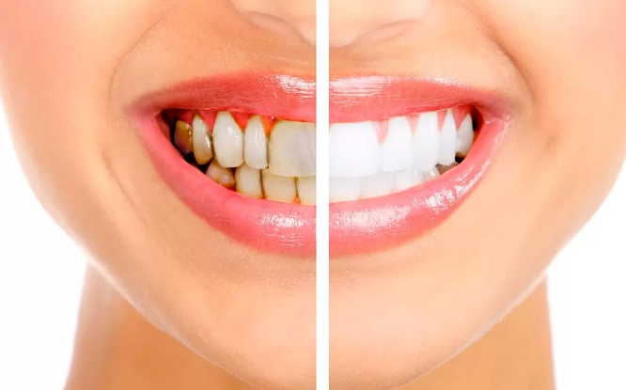

Zamanla dişler bir takım maddelere maruz kalır. Bu, dişlerinizin yüzeyinin üzerinde plak adı verilen yapışkan bir madde tabakası oluşturur. Düzenli diş fırçalama eksikliği zamanla bu birikintileri sertleştirir.

Bu sertleşmiş plak tabakası diş hekimliğinde **diş taşı** veya **tartar**olarak adlandırılır. Doğru şekilde tedavi edilmezse diş taşı ciddi diş sorunlarına neden olabilir. Diş taşı diş yüzeyinde birikmeye bırakıldığında dişeti de etkilenir. Ayrıca diş eti enfeksiyonlarına ve boşluklarına da neden olabilir.

**Diş Taşı Temizliği Nasıl yapılır?**

**D**işler üzerinde biriken diş taşlarının ultrasonik aletler ve el aletleri ile temizlenmesi ve dişlerde çay, kahve, sigara gibi renklendirici maddelerin neden olduğu renklenmelerin giderilmesi işlemidir.

Ağız ve diş sağlığını korumanın en etkili süreci dişlerini düzenli ve doğru bir şekilde fırçalamaktır.

Ultrasonik cihazlarla ya da uygun el aletleriyle yapılan müdahaleler sonucunda bu zararlı oluşumlar çıkarılır. Bu aletler diş minesine kesinlikle zarar vermez. Diş taşlarını temizlerken hava, su ve püskürtülen özel bir temizleme tozundan da faydalanılır.

Diş taşı oluşumunu önlemek veya en azından en aza indirmek için diş fırçası-florürlü diş macunu ve diş ipi ile dişlerin düzenli bakımı şarttır.

**Diş Taşı Temizliği neden yapılır?**

Tartar veya diş taşlarının dişte birikmesine izin verilirse, zamanla bakteri oluşumu meydana gelir. Dişlerin temizlenmesi ve parlatılması işlemlerinin temel amacı, diş yüzeyinin pürüzsüz ve temiz hale getirilmesidir. Böylece bakteriler dişlere zarar vererek diş sağlığını tehdit edemez.

Yapılan temizleme işlemi diş eti hastalıklarını engellemede en etkili yöntem olarak bilinir. Çünkü diş eti hastalıkları ile başa çıkabilmek için plakların, tartarların ve diş eti cebindeki bakterilerin ağız ortamından uzaklaştırılması gerekir.

**Diş Taşı Temizliği ne kadar sürede bir yapılmalıdır?**

Yemek artıkları tükürükteki minerallerle birleşerek dişlerin ve diş etlerinin etrafında bir kireç tabakası oluşturur. Fırçalanarak dişlerden çıkarılamazlar. Ancak diş hekimi diş taşı temizleme işlemini gerçekleştirerek taşı kaldırabilir. Burada önemli olan taşı temizledikten sonra hastanın bu durumu koruyabilmesidir. Gerekirse **diş taşı altı ayda bir temizlenebilir.**

**Diş Taşı temizliği sonrası**

Diş etlerinde bir gün kanama sızıntı şeklinde görülebilir ve birkaç gün süren sıcak-soğuğa duyarlılık normaldir.

Dişlerdeki taşlanmanın temizlenmesi sonucunda dişler arasında normal veya patolojik aralıklar hissedilebilir.

Bir Diş eti hastalığı söz konusu ise daha sonra temizlik yapıldığında dişler yoğun olduğundan ve dişler destek dokularını kaybettiği için dişlerin sallanması normaldir.

Diş yüzeyindeki diş taşları temizlendikten sonra dil ile diş üzerinde gezinildiğinde pürüzlü alanlar hissedilebilir.

**Diş Fırçalamanın Önemi**

Dişlerinizi düzenli olarak fırçalamak, diş hijyeninin korunmasında çok etkilidir. Dişlerinizin uzak kısımlarını temizlemek için yumuşak kıllı bir diş fırçası kullanılmalıdır.

Sabah ve yatmadan önce olmak üzere günde iki kez dişlerinizi fırçalamanız önerilir. Dişlerinizi fırçalamak plağın sertleşmesini ve taşa dönüşmesini engeller.

Dişlerinizi fırçalama alışkanlığı doğası gereği düzensiz olmamalıdır. Ara sıra dişlerinizi fırçalamak etkili olmayacaktır.

**Diş Fırçası – Diş Macunu – Diş İpi**

**Elektrikli diş fırçası** kullanmak dişlerinizi temizlemede daha etkili olabilir.  
Diş taşı giderici diş macunu kullanın – Diş taşını etkili bir şekilde ortadan kaldırmak için diş taşı kontrollü diş macunu diş taşı oluşumunu büyük ölçüde engelleyecektir.

Bu**diş macun**larında aktif bir pirofosfat ve florür elementi vardır. Diş macununuzdaki florür, ağzınızda bulunan bakteri ve mikropları öldürmeye yardımcı olur. Ayrıca plağa neden olan bakterileri öldürmekten de sorumludur. Mikrop ve bakteri oluşumunu engellemek dişlerinizi taş oluşumu ve çürüklerden koruyacaktır.

**Diş ipi**, düzenli olarak herhangi bir yiyecek parçacıklarını dişlerinizden çıkarmaya yardımcı olur. Dişlerin fırçayla ulaşılamayan bazı uzak kısımları vardır. Daha iyi ağız koşulları sağlamak için bu parçalar temizlenmelidir. Diş ipi kullanmak, normalde erişilemeyen bu parçaları temizlemenize yardımcı olur. Diş yüzeyinden plağın çıkarılmasına yardımcı olur.

Yiyecek ve plak, ağız kokusuna neden olabilir. Bu nedenle dişlerinizi temiz ve mikropsuz tutmak için düzenli olarak diş ipi kullanmanız önerilir.

**Kabartma tozu** ve **tuz karışımı**, diş taşı temizliği için etkili bir ev ilacıdır. Dişlerinizi karbonat ve tuzla fırçalamak diş taşını yumuşatarak çıkarılmasını kolaylaştırır. Karışım, diş fırçası kullanılarak dişlere düzgün bir şekilde sürülmelidir. Dişlerinizi ılık suyla yıkayın ve uygun şekilde gargara yapın. Karışım antibakteriyel özelliklere sahiptir ve ağızdaki mikropları öldürmede oldukça etkilidir. Etkili ve anında sonuçlar için karışımı haftada üç kez kullanın.

**Düzenli diş hekimine gidin.**

**Diş taşı** dişlerinizden nihai olarak çıkarılmadan önce çok zaman alır. Bir diş hekimi, hem hızlı hem de etkili olan, teknolojik açıdan gelişmiş diş taşı temizleme işlemlerini kullanır. Diş taşı çıkarma işlemi **debridman**olarak bilinir.

Bu süreçte uzman bir diş hekimi ultrasonik bir cihaz veya elde taşınan bir ölçekleme aracı kullanır. Ultrasonik alet, taşı çıkarmak için su ile birlikte yüksek frekanslı titreşimler kullanır.  
Size en yakın diş hekimliğini ziyaret etmek en iyi seçenektir. Diş hekimi bir kez temizlendikten sonra takip için sizi gelecekte tekrar arayacaktır. Dişinizin üzerinde fazladan diş taşı oluşmasını önlemek için takip gerekir.

Sağlıklı dişler, sağlıklı ve parlak bir gülüşün olmazsa olmazıdır. Lekeli veya rengi bozulmuş dişler, sonsuz gülüşünüzü karartabilir. Dişlerin mikropsuz olmasını sağlamak için diş taşı temizliği mutlaka yapılmalıdır

xxxxxxxxxxxxxxxxxxxxxxxxxxxxxxxxxxxxxxxxxxxxxxxxxxxxxxxxxxxxxxxxxxxxxxxxxxxxxxxxxxxxx